«ПОВЕРХНОСТЬ ЖАРОЧНАЯ ЭЛЕКТРИЧЕСКАЯ Ф2ПЖЭ(КтЭ)/1»
Руководство по эксплуатации

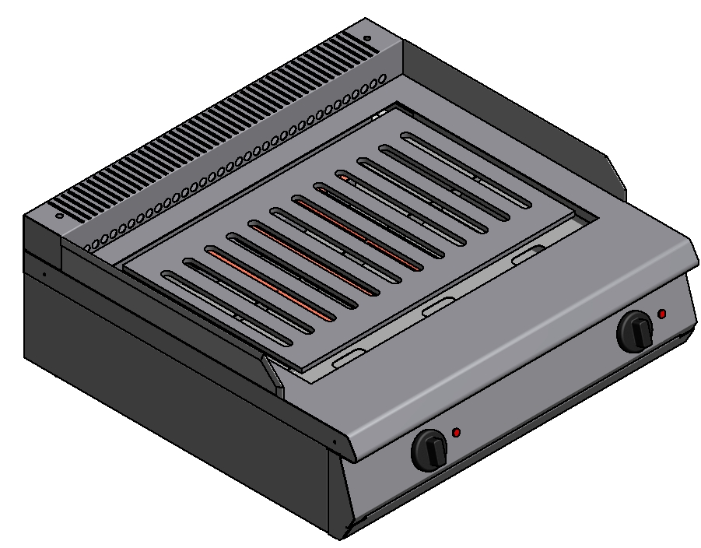
«ПОВЕРХНОСТЬ ЖАРОЧНАЯ ЭЛЕКТРИЧЕСКАЯ ПРОМЫШЛЕННАЯ»
Данное «Руководство по эксплуатации» распространяется на поверхность жарочную электрическую промышленную Ф2ПЖЭ (КтЭ)/1, устанавливаемую на подставку.

Содержание РЭ:
1. Общие указания | 3
2.Назначения изделия | 3
3. Технические характеристики | 4
4. Комплектность | 4
5. Устройство и принцип работы | 4
6. Требования по технике безопасности и пожарной безопасности | 6
7. Подготовка к работе | 7
8. Порядок работы | 7
9. Техническое обслуживание | 8
10. Возможные неисправности и способы их устранения | 8
11. Правила транспортировки и хранения | 8
12. Гарантии изготовителя | 9
13. Утилизация изделия | 10
14. Свидетельство о приемке | 12
15. Талон на гарантийное обслуживание  16. Схема подключения | 13  15
- Общие указания.
  - Изделие работает от электросети переменного тока частотой 50Гц, напряжением 380В, и предназначено для эксплуатации в отапливаемом помещении с диапазоном температур окружающего воздуха от +10ºС до +35 ºС, относительной влажности воздуха 80% при условии гарантированного проветривания или наличия вытяжной вентиляции.
  - Изделие подключается к электросети специалистами, имеющими допуск для работы с электрооборудованием.
  - Изделие должно включаться в электросеть от отдельного автоматического выключателя с током нагрузки не менее 32 А. При покупке изделия требуйте проверку комплектности.
  - Изделие устанавливается на устойчивом, горизонтальном несгораемом основании.
  - При длительных перерывах в эксплуатации (на ночь) отключать изделие от сети электроснабжения.
  - Оберегайте изделие от ударов и небрежного обращения.
  - При нарушении потребителем правил, изложенных в настоящем руководстве по эксплуатации, изделие гарантийному ремонту не подлежит.
- Назначение изделия.
  - Поверхность жарочная предназначена для тепловой обработки продуктов: жарение.
  - Все корпусные элементы изготовлены из пищевой нержавеющей стали, что позволяет использовать данную установку в системе общественного питания.
  - Приобретая наше изделие, внимательно ознакомьтесь с руководством по эксплуатации. Это поможет Вам успешно ее использовать в Вашей профессиональной деятельности.
  - Предприятие «Гриль-Мастер» постоянно совершенствует конструкцию изделий, поэтому внешний вид и технические характеристики изделия могут отличаться от указанных в данном руководстве без ухудшения потребительских свойств.
- Технические характеристики изделия.
№ п/п | Наименование | Ед.изм | Параметры
3.1 | Габаритные размеры (длина х ширина х высота), не более | мм | 802х830х294
3.2 | Количество жарочных плит | шт. | 1
3.3 | Потребляемая электрическая мощность, не более | кВт | 4,4
3.4 | Номинальное напряжение электросети | В | 380
3.5 | Частота тока | Гц | 50
3.6 | Масса, не более | кг | 64
- Комплектность.
Наименование | Кол-во
1. Поверхность жарочная электрическая | 1
2. Поддон | 1
3.Руководство по эксплуатации | 1
4.Сертификат соответствия | 1
- Устройство и принцип работы.
  - Основные части изделия указанны на рис.1 и перечислены в табл. 2.
Табл.2
№ | Наименование | № | Наименование
1 | Корпус | 5 | Сигнальный индикатор
2 | Чугунная плита | 6 | Кабельный зажим
3 | Поддон | 7 | Шпилька заземления
4 | Ручки пакетного переключателя | 8 | Коробка подключения электрокабеля
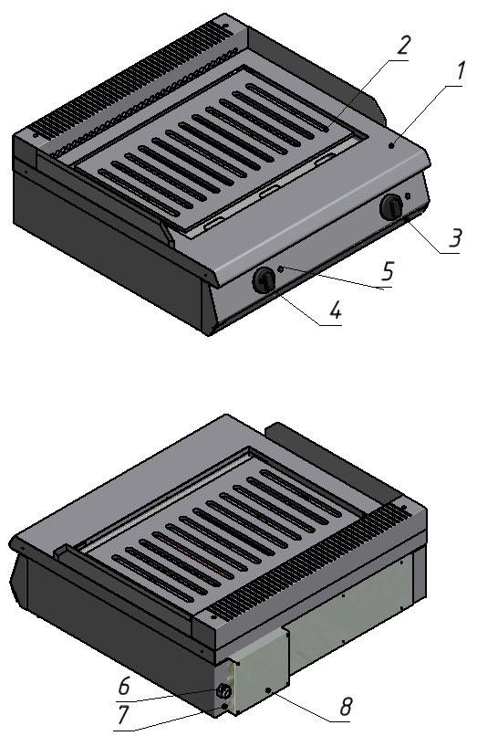
Рисунок 1
  - При эксплуатации жарочных поверхностей нужно избегать попадания жидкости на сильно разогретую поверхность чугуна. Если жидкость проливается на разогретую поверхность, возникает тепловой удар: пролитая жидкость (вода) интенсивно испаряется, при этом быстро отводится большое количество теплоты, поверхность в этом месте по сравнению с ее другими участками сильно охлаждается и возникающие термоупругие деформации могут привести к разрыву металла и образованию в теле жарочной поверхности трещин. Часть жидкости попадает на поддон, испаряется с него и увлажняет электроизоляцию электрических частей изделия, в случае необходимости следует вытирать поддон.
- Требования по технике безопасности и пожарной безопасности.
  - Изделие «Поверхность жарочная электрическая» выполнена с защитой от поражения электрическим током по классу 1 по ГОСТ 27570.0, степень защиты по ГОСТ 14254-IP33.
  - Перед включением изделия убедитесь в целостности кабеля. Не допускается эксплуатация установки с поврежденным кабелем.
  - Изделие устанавливается на устойчивом, горизонтальном несгораемом основании, на расстоянии не менее 500мм от легковоспламеняющихся предметов.
  - Изделие относится к приборам, работающим под надзором.
  - Внимание! В рабочем состоянии жарочные поверхности имеют высокую температуру! Остерегайтесь ожога! Не допускайте попадания воды на раскаленные плиты!
  - Все работы по устранению неисправностей и ремонту изделия должны выполняться лицами, имеющими право на ремонт электроприборов и только после отключения изделия от сети.
  - Корпус изделия должен быть заземлен. Место заземления обозначено специальным значком.
  - ВНИМАНИЕ! Не допускается применять водяную струю для очистки наружной части плиты.
  - ВНИМАНИЕ! При появлении сквозных трещин на жарочных поверхностях изделие следует немедленно отключить от электросети.
  - Отсоединять провода от клеммной колодки разрешается только после выключения всех нагревательных элементов и после отключения автоматического выключателя, через который будет подключено изделие к электрической сети.
  - После распаковывания, перед включением в сеть, электроплита должна быть выдержана при комнатной температуре в течение 2 часов.
  - Запрещается:
    - Оставлять без надзора включенное изделие.
    - Держать вблизи включенного изделия легковоспламеняющиеся вещества и предметы.
    - Во избежание пожара использовать изделие для обогрева помещения.
    - Поднимать жарочную поверхность при включенных нагревательных элементах
- Подготовка к работе.
  - После распаковывания изделия удалить защитную пленку, произвести санитарную обработку рабочей поверхности изделия с помощью стандартных средств очистки.
  - Перед включением изделия в сеть убедитесь в целостности электрошнура, наличии заземления корпуса изделия, целостности рабочих поверхностей.
- Порядок работы.
  - Включить питающий автомат.
  - Для включения жарочной поверхности необходимо установить ручку 4 рис.1 пакетного переключателя в положение включено, загорится сигнальный индикатор 5 рис.1.
  - Для выключения изделия необходимо:
    - Установить ручки ручку 4 рис.1 пакетного переключателей в исходное положение “0”.
- Техническое обслуживание.
  - Все работы по обслуживанию производить при отключенном изделии от электрической сети.
  - Работы по обслуживанию выполняются только квалифицированными специалистами.
  - Ежедневно, в конце работы необходимо произвести тщательную очистку чугунной плиты от остатков пищи, конденсата, жира и др. Используйте для этого стандартные средства очистки. После очистки изделия, протрите все очищенные поверхности сухой тканью. Обращайте внимание не только на чистоту изделия, но и на состояние пола вокруг него, т.к. наличие жидкости или жира на полу – это путь к травматизму.
  - Для удобства обслуживания конструкцией предусмотрено поднятие жарочной поверхности и фиксация ее в поднятом положении при помощи упора.
  - Аккуратное и бережное обращение с изделием и соблюдение требований настоящей инструкции, позволяет Вам успешно эксплуатировать ее длительное время.
- Возможные неисправности и способы их устранения.
Наименование неисправности | Вероятная причина | Методы устранения
Нет нагрева | - Перегорел ТЭН  - Не включено питание | 1.Заменить  2. Включить автомат
Не горит сигнальная лампа | 1. Перегорела сигнальная лампа  2. Не включен автомат | 1. Заменить сигнальную лампу  2. Включить автомат
- Правила транспортировки и хранения.
  - До установки изделия у потребителя, оно хранится в заводской упаковке в отапливаемых и вентилируемых помещениях при температуре от +1°С до +40°С при относительной влажности воздуха не более 80%, при отсутствии в воздухе кислотных и других паров.
  - Складирование изделий в упаковке должно производиться не более чем в 1 ярус.
  - Упакованные изделия должны храниться по 3 или 5 группе условий хранения по ГОСТ15150-69.
  - Транспортирование изделия должно производиться в заводской упаковке в вертикальном положении высотой не более чем в 1 ярус, с предохранением от осадков и механических повреждений.
- Гарантии изготовителя.
  - Изготовитель гарантирует соответствие качества изделия требованиям действующей технической документации при соблюдении потребителем условий и правил хранения, транспортирования и эксплуатации, установленных в эксплуатационной документации.
  - Гарантийный срок хранения 6 месяцев со дня продажи. Гарантийный срок эксплуатации 12 месяцев со дня продажи.
  - В течение гарантийного срока предприятие производит гарантийный ремонт. Изготовитель гарантирует, что оборудование не содержит дефектов по причине качества изготовления или материалов, а также его нормальное функционирование после проведения монтажных, пусконаладочных или ремонтных работ в соответствии с требованиями данного руководства.
  - Гарантия не охватывает стоимости работ и запасных частей в следующих случаях:
    - не предусмотренного применения или чрезмерного использования изделия;
    - повреждения изделия за счет удара или падения;
    - подключения в электросеть с параметрами не указанными в паспорте, а также отсутствия заземления изделия;
    - повреждения изделия пожаром, наводнением или другим стихийным бедствием;
    - транспортировки изделия в не правильном положении с нарушением правил перевозки;
    - выход из строя деталей, подверженных нормальному износу.
  - Претензии в адрес предприятия-изготовителя предъявляются в случае, если поломка произошла по вине завода-изготовителя в период гарантийного срока.
  - Рекламация, полученная предприятием-изготовителем, рассматривается в десятидневный срок. О принятых мерах письменно сообщается потребителю.
  - Для определения причин поломки потребитель создает комиссию и составляет акт, в котором должны быть указаны:
    - заводской номер изделия;
    - дата получения изделия с предприятия-изготовителя или торгующей организации и номер документа, по которому он был получен;
    - дата ввода в эксплуатацию;
    - описание внешнего проявления поломки;
    - какие узлы и детали сломались, износились, и т. д.;
  - К рекламации следует приложить:
    - заполненный гарантийный талон;
    - акт о поломке.
  - Если в течение гарантийного срока изделие вышло из строя по вине потребителя, то претензии предприятием-изготовителем не принимаются.
  - Рекламация на детали и узлы, подвергшиеся ремонту потребителем, предприятием-изготовителем не рассматриваются и не удовлетворяются.
  - В случае поломки изделия после окончания срока гарантии предприятие-изготовитель осуществляет ремонт по взаимной договоренности.
Настоящая гарантия не дает права на возмещение прямых или косвенных убытков.

- Утилизация изделия.
  - Материалы, применяемые для упаковки изделия, могут быть использованы повторно или сданы на пункты по сбору вторичного сырья.
  - Изделие, подлежащее утилизации, необходимо привести в непригодность и утилизировать в соответствии с действующим законодательством.
Регистрационный талон
1. ОСНОВНЫЕ СВЕДЕНИЯ ОБ ИЗДЕЛИИ
Поверхность жарочная электрическая Ф2ПЖЭ (КтЭ)/1.00.00.000 №______________
заводской номер изделия
Дата выпуска___________________
2. СВИДЕТЕЛЬСТВО О ПРИЕМКЕ
Изделие изготовлено и принято в соответствии с действующей технической документацией и признано годным к эксплуатации
Мастер ОТК
М.П.___________________________________________
ПОВЕРХНОСТЬ ЖАРОЧНАЯ ЭЛЕКТРИЧЕСКАЯ
ПАСПОРТ
Ф2ПЖЭ (КтЭ)/1.00.00.000ПС
_____________
код продукции

Организация________________________________________________________
Адрес_____________________________________________________________
Руководитель______________________________________________________
Контактный тел./факс________________________________________________
Где было приобретено оборудование___________________________________

Россия г.Смоленск, ул. Шевченко 79

ТАЛОН
На гарантийный ремонт электрического аппарата
Заводской номер "________________" и модель " Ф2ПЖЭ (КтЭ)/1"
Дата выпуска "________" ________________________20_______г.
Продан_____________________________________________________
(наименование торгующей организации)
Дата продажи "________" ________________________20_______г.
Владелец и его адрес_________________________________________
___________________________________________________________
Подпись____________________________________________________
Выполнены работы по устранению неисправностей_________________
____________________________________________________________
_____________________________________________________________
_____________________________________________________________
"_____" ___________________ 20______г. Механик _________________
Владелец________________________________________(подпись).

КОРЕШОК ТАЛОНА
На гарантийный ремонт электрического аппарата
Модели Ф2ПЖЭ (КтЭ)/1
Талон изъят «___»____________________20_____г.
Механик_______________________________
(фамилия) (подпись)

Схема подключения электрического аппарата
Ф2ПЖЭ (КтЭ)/1

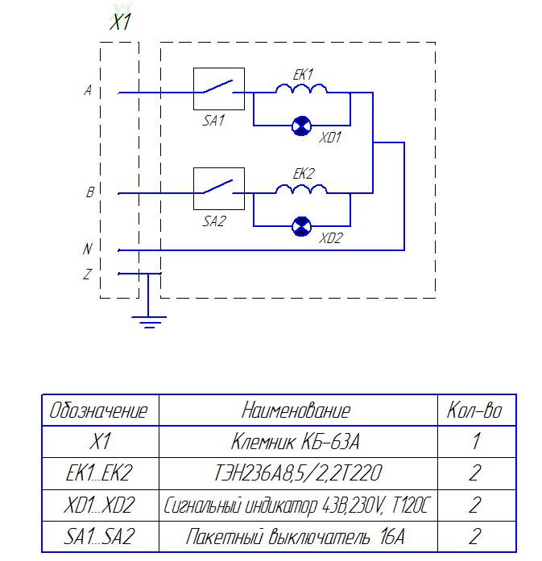

jjgjgjgjgjgjgjjjjjj

